ГОСУДАРСТВЕННОЕ БЮДЖЕТНОЕ ПРОФЕССИОНАЛЬНОЕ ОБРАЗОВАТЕЛЬНОЕ УЧРЕЖДЕНИЕ ГОРОДА МОСКВЫ
«Московское среднее специальное училище олимпийского резерва № 2 (колледж)»
Департамента спорта города Москвы
(ГБПОУ «МССУОР № 2» Москомспорта)

НАУЧНО-МЕТОДИЧЕСКИЙ ОТДЕЛ

РЕЗУЛЬТАТЫ

этапного комплексного обследования спортсменов

Вид спорта: Гребля на байдарках и каноэ |  | Дата обследования: 22.02.2019
Тренер:
Период подготовки: базовый |  | Этап подготовки: общеподготовительный
ФИО спортсмена | Год рождения | Спортивный разряд, звание
Байдарка
Бондарь Андрей | 2003 | I
Булавский Алексей | 2003 | I
Лунев Даниил | 2003 | II
Солнцев Даниил | 2004 | III
Солнцев Михаил | 2004 | III
Штанько Глеб | 2004 | III
Каноэ
Брыкина Олеся | 2003 | I
Кашкарова Кристина | 2003 | б/р
Волков Максим | 2003 | I
Нечаев Иван | 2005 | КМС
Царьков Максим | 2003 | II

Программа обследования:
- Определение морфологического статуса спортсменов

- Определение аэробных возможностей в тесте со ступенчато-возрастающей нагрузкой на гребном эргометре Weba Kayak (для спортсменов специализирующихся в гребле на байдарках)

Исполнители:
сотрудники НМО – Зудилина Д.С., Сухарева Н. Ю., Останний К.Д.

МЕТОДЫ ТЕСТИРОВАНИЯ

МОРФОЛОГИЧЕСКИЙ СТАТУС СПОРТСМЕНОВ
Антропометрические измерения проводились по стандартной методике с использованием: антропометра (ростомера), калипера, сантиметровой ленты, весов удовлетворяющих стандартным требованиям. По результатам измерений рассчитывались абсолютные и относительные (на кг массы тела) показатели жировой и мышечной массы обследуемых спортсменов с использованием формулы Матейка (Mateika, 1921).
Оценка мышечной и жировой массы для юношей 16-17 лет производится по следующей шкале:
 | Оценка уровня
 | Низкая | Ниже средней | Средняя | Выше средней | Высокая
Мышечная масса % | 48.4 и ниже | 48.5 – 50.4 | 50.5 – 52.4 | 52.5 – 54.4 | 54.5 и выше
Жировая масса % | 7.4 и ниже | 7.5 – 9.9 | 10.0 – 12.4 | 12.5 – 14.9 | 15.0 и выше

Оценка мышечной и жировой массы для девушек 16-17 лет производится по следующей шкале:
 | Оценка уровня
 | Низкая | Ниже средней | Средняя | Выше средней | Высокая
Мышечная масса % | 46.9 и ниже | 47.0 – 49.4 | 49.5 – 51.9 | 52.0 – 54.4 | 54.5 и выше
Жировая масса % | 9.9 и ниже | 10.0 – 12.9 | 13.0 – 15.9 | 16.0 – 18.9 | 19.0 и выше

АЭРОБНЫЕ ВОЗМОЖНОСТИ СПОРТСМЕНОВ
Определение аэробных возможностей в тесте со ступенчато-возрастающей нагрузкой на гребном эргометре Weba Kayak. Показатели аэробной выносливости регистрируют во время работы на гребном эргометре (Weba Kayak) в тесте со ступенчато нарастающей нагрузкой.
Начальная мощность 20 Вт для юношей, величина ступени 20 Вт, продолжительность ступени 3 мин. Отдых между ступенями составляет 30 секунд. Тест выполняется до ПАНО.
Концентрация лактата в крови определяется электрохимическим методом (Super GL easy, Germany), взятие капиллярной крови (20 мкл) из пальца производят в конце каждой ступени, сразу после окончания работы и на 3 минуте восстановления. Во время работы в конце каждой ступени, сразу после окончания работы, а так же на 3 минуте восстановления регистрируют показатели ЧСС (Polar H7, Финляндия).
В результате тестирования определяют мощность и пульс на аэробном (АэП) и анаэробном порогах (ПАНО). АэП - уровень нагрузки, после достижения которого более активную роль в энергообеспечении мышечной деятельности начинает играть анаэробный способ энергопродукции, в результате чего начинает повышаться концентрация лактата в крови. Косвенно характеризует силовые возможности окислительных мышечных волокон и способность мышц утилизировать жирные кислоты в покое и при нагрузке. ПАНО отражает максимальное устойчивое состояние организма между продукцией лактата (La) и его утилизацией мышцами, т.е. максимальную скорость или мощность, с которой доступно длительное выполнение упражнения. Уровень анаэробного порога отражает эффективность системы кровообращения, способность к снабжению кислородом и метаболический потенциал работающих мышц (включение в работу гликолитических мышечных волокон), а также силу окислительных и промежуточных мышечных волокон (обеспечивающих специальность выносливость) и степень экономичности обеспечения мышечной деятельности, снижение которой может служить ранним признаком перенапряжения.

РЕЗУЛЬТАТЫ ТЕСТИРОВАНИЯ

МОРФОЛОГИЧЕСКИЙ СТАТУС СПОРТСМЕНОВ
Морфологическое состояние (Байдарка)
№ п/п | ФИО | Длина тела, см | Масса тела, кг | Масса жира, кг | Масса жира, % | Мышечная масса, кг | Мышечная масса, %
Юноши
1 | Бондарь Андрей | 180,5 | 77,2 | 9,84 | 12,74 | 37,47 | 48,54
2 | Булавский Алексей | 176,6 | 58,2 | 4,96 | 8,52 | 31,32 | 53,82
3 | Лунев Даниил | 182,1 | 72,7 | 9,17 | 12,61 | 39,53 | 54,38
4 | Солнцев Даниил | 183,7 | 66 | 7,18 | 10,88 | 32,65 | 49,47
5 | Солнцев Михаил | 185,8 | 66,8 | 6,46 | 9,67 | 32,20 | 48,20
6 | Штанько Глеб | 176,6 | 72,3 | 8,39 | 11,61 | 38,55 | 53,33
Морфологическое состояние (Каноэ)
№ п/п | ФИО | Длина тела,см | Масса тела, кг | Масса жира, кг | Масса жира, % | Мышечная масса, кг | Мышечная масса, %
Девушки
1 | Брыкина Олеся | 160 | 55,4 | 9,12 | 16,47 | 27,47 | 49,59
2 | Кашкарова Кристина | 172,5 | 66,7 | 13,60 | 20,39 | 33,30 | 49,92
Юноши
3 | Волков Максим | 185,5 | 88,3 | 13,91 | 15,75 | 46,16 | 52,28
4 | Нечаев Иван | 169,6 | 62,7 | 6,26 | 9,98 | 33,32 | 53,14
5 | Царьков Максим | 187,3 | 74,2 | 6,41 | 8,63 | 38,56 | 51,97

АЭРОБНЫЕ ВОЗМОЖНОСТИ СПОРТСМЕНОВ
Пороговые значения (Байдарка, юноши)
ФИО | Мощность  АэП (Ватт) | Мощность  ПАНО (Ватт) | ЧСС АэП  (уд/мин) | ЧСС ПАНО (уд/мин)
Бондарь Андрей | -* | 54 | -* | 195
Булавский Алексей | 48 | 77 | 165 | 191
Лунев Даниил | 27 | 57 | 141 | 160
Солнцев Даниил | -* | 56 | - * | 154
Солнцев Михаил | 20 | 68 | 131 | 162
Штанько Глеб | -* | 44 | - * | 168
* Примечение: начальный уровень нагрузки при тестировании превышает уровень работоспособности спортсмена на уровне аэробного порога
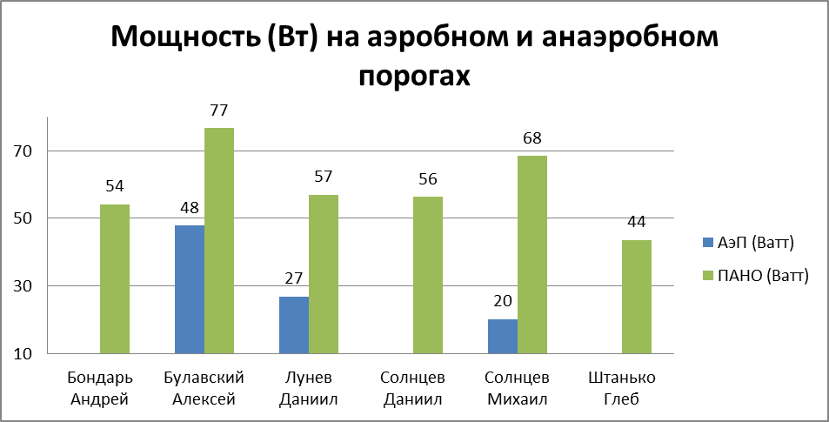
Индивидуальные пульсовые тренировочные зоны (Байдарка, юноши)
ФИО спортсмена | 1 | 2 | 3 | 4
 | Восстановитель ная | Аэробная поддерживаю-щая | Аэробно-анаэробная развивающая | Анаэробная
Бондарь Андрей | до 137 | 137-176 | 176-195 | 195 и выше
Булавский Алексей | до 134 | 134-172 | 172-191 | 191 и выше
Лунев Даниил | до 112 | 112-144 | 144-160 | 160 и выше
Солнцев Даниил | до 108 | 108-139 | 139-154 | 154 и выше
Солнцев Михаил | до 113 | 113-146 | 146-162 | 162 и выше
Штанько Глеб | до 118 | 118-151 | 151-168 | 168 и выше

Двигательная асимметрия:
разница в силе гребка правой и левой рукой на уровне анаэробного порога при тестировании на гребном тренажере Weba Kayak

ФИО | Сила гребка на уровне ПАНО (Н) |  | Разница в силе гребка правой и левой рукой (Н) | Сотношение силы гребка правой и левой рукой (%)
 | правая рука | левая рука
Бондарь Андрей | 70.8 | 66.5 | 4.3 | 106.47
Булавский Алексей | 79.5 | 68.4 | 11.1 | 116.23
Лунев Даниил | 72.0 | 68.2 | 3.8 | 105.57
Солнцев Даниил | 59.2 | 57.3 | 1.9 | 103.32
Солнцев Михаил | 73.4 | 64.6 | 8.8 | 113.62
Штанько Глеб | 52.2 | 67 | -14.8 | 77.91

